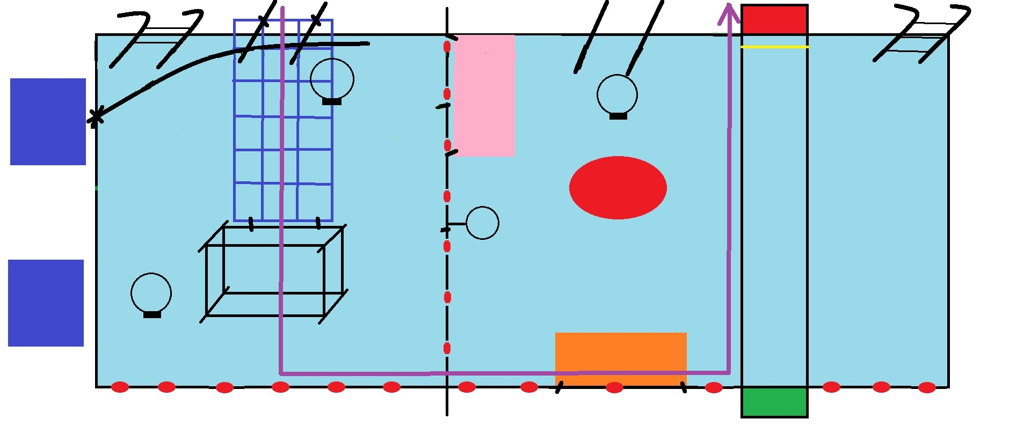

Parcours violet GS – ½ bassin vitres

